Maxim’s
La légende de Maxim’s commence en 1893 lorsque Maxime Gaillard, garçon de café, va ouvrir un petit bistrot, un petit bouchon, au 3 rue Royale. Il aurait pu en rester là si une ravissante jeune parisienne, Irma de Montigny, n’était un jour passée par là. Emballée, enthousiasmée par ce qu’elle découvre, elle affirme à Maxime Gaillard : « je vais lancer votre bouchon ». Et elle tient parole, la légende s'installe...
Elle vient et revient avec ses amies, leurs admirateurs, leurs protecteurs, et c’est ainsi que Maxim’s se retrouve avec une fabuleuse clientèle, mondaine, élégante, brillante. Malheureusement les additions restent souvent impayées et Maxime Gaillard laisse la place à Eugène Cornuché. Eugène Cornuché va créer la légende de la maison.
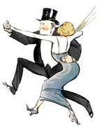
Il fait de Maxim’s un chef-d’œuvre de l’Art Nouveau, en faisant appel aux artistes en vogue de l’école de Nancy. Mais la botte secrète du maître d’hôtel ce sont les courtisanes, il a l’habitude de dire : « jamais de salle vide. Toujours quelques belles figurantes que l’on place en vitrine, côté rue ». Et c’est ainsi que Cornuché recevra chez Maxim’s l’élite de la galanterie française.
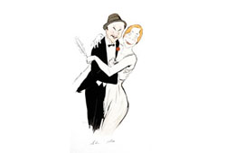
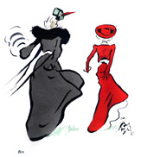
Jean Cocteau dira un soir de 1913 en parlant de ces belles de nuit : « Vu ce soir Otéro et Cavalieri dîner chez Maxim’s, c’était un amoncellement de velours, dentelles, rubans, diamants et que sais-je encore » et il terminait en disant « Déshabiller une de ses femmes était une entreprise qu’il fallait prévoir avec trois semaines d’avance comme un déménagement ».

Les têtes couronnées, les fortunes et les grands noms du Tout Paris de ce début de siècle se croisent chez Maxim’s : Edouard VII, Boniface de Castellane, Marcel Proust, Feydeau qui écrivit « la Dame de Chez Maxim’s », Mistinguett qui y chanta « mon homme », le diplomate Ferdinand de Lesseps, l’exquise Yvonne Printemps, Sacha Guitry et son bel esprit, Tristan Bernard, Greta Garbo, Marlène Dietrich…
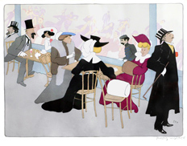
Toutefois l’époque la plus faste reste la décennie des années cinquante. Chaque soir Onassis, Callas, les Windsor, Martine Carol, le play-boy Porfirio Rubirosa, le cinéaste Max Ophuls, la richissime Barbara Huton, héritière des magasins Woolworth, alors mariée à Cary Grant. C’est le tout Hollywood qui dîne sur les banquettes de la grande salle.
Ces banquettes qui révèleront un trésor lorsqu’elles seront changées à la fin des années cinquante : les ouvriers chargés de les démonter découvriront médusés, glissés entre le dossier et l’assise, des louis d’or, des bagues, des diamants, des rubis, tombés des poches des élégantes en 1900 qui ne se donnaient jamais la peine de les ramasser sachant bien que le lendemain, elles en recevraient deux fois plus !

Dans les années 70, Brigitte Bardot provoquera un scandale en entrant pieds nus dans le restaurant. Sylvie Vartan danse avec John Travolta, l’on y apercevra Jeanne Moreau, Barbara Streisand, Barbara Hendrix, Kiri te Kanawa et Pierre Cardin.....

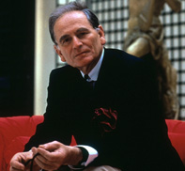
Un soir de 1981, Pierre Cardin se voit proposer par les propriétaires de Maxim’s, Monsieur et Madame Vaudable, qui l’avaient aimablement invité à dîner, de racheter leur restaurant séance tenante. Le lendemain, ils devaient signer avec une fortune d’Orient et cela les contrariait puisque, si tel était le cas, Maxim’s passerait dans des mains étrangères.
Pierre Cardin, légèrement grisé par la soirée, accepte. Et le lendemain, il tint parole et signa....
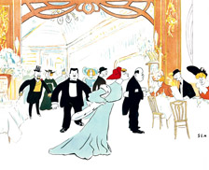
A partir des années 80, Maxim’s va avoir avec Pierre Cardin un rayonnement international. Celui-ci multiplie les spectacles, organise des soirées pour les jeunes..
Maxim’s restera toujours une légende d’autrefois et d’aujourd’hui. Pour preuve en 1992, la veille de noël, la salle est pleine, une table a réservé un peu tard. C’est celle d’un émir et de sa famille, suivis de deux gardes du corps. Ils ont une petite valise dont ils ne veulent pas se séparer au vestiaire.
Les douze coups de minuit sonnent et, au douzième, l’émir fait un signe : les deux gardes du corps apportent la valise, l’émir l’ouvre et en sort des montres pavées de diamants, des rivières, des bijoux des mille et une nuits qu’il a fait distribuer à toutes celles qui étaient présentes dans la salle, ce soir-là. …..car chez Maxim’s, il y a toujours des contes de fée....

Restaurant Maxim's
3, rue Royale - Paris 8e

MAXIM'S DE PARIS RESTAURANT
Le mythique Restaurant Maxim's de la rue Royale vous accueille sur 3 niveaux pour vos soirées d'entreprise, lancement de produits, dîners d'affaire, soirées de gala...
Le décor historique du Restaurant Maxim's vous fait voyager à travers le temps et vous fait vivre un vrai conte de fée. Toute l'équipe du Restaurant Maxim's est à votre disposition pour que votre évènement soit une réussite.
Maxim's de Paris Restaurant vous souhaite la bienvenue. Maxim's accueille tous vos événements privés : mariage, soirée d'anniversaire, baptême, soirée de rallye, soirée de gala ...

http://www.maxims-de-paris.abcsalles.com/prive/fr/fiche_photos.php?o=&k=&n=5071&iddem=&menu=7

Le Musée de chez Maxim's et l'Art Nouveau.
Pierre Cardin propriétaire depuis 1981 du restaurant Maxim's, symbole de l'art nouveau, collectionne depuis 60 ans les chefs d'œuvres les plus caractéristiques de la belle époque.
Plus de 550 pièces venues du monde entier, signées des plus prestigieux créateurs tels que Majorelle, Tiffany, Gallé, Massier... sont enfin présentés au public.
Pierre Cardin a recrée l'appartement d'une grande courtisane sur trois étages de son établissement classé monument historique.
C'est en partie grâce à ces dames que Maxim's est entré dans l’histoire de Paris, Prince, Roi, Duc, Ministres tout le gotha international a participé aux grandes heures de ce restaurant.

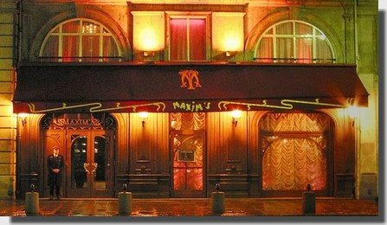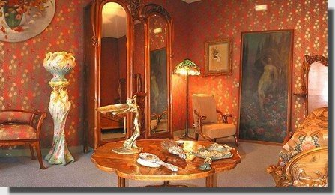

http://www.maxims-de-paris.com/p2fr.htm

